Разработка уровневых учебных заданий
ФИО: Шмидт Софья Юрьевна. | 
Класс: 3
Тема: «Синонимы и антонимы»
Предмет: русский язык

Задание 1. Рассмотри таблицу, подбери пример задания к каждому из уровней, на основе их характеристики.

Название уровня | Характеристика уровня | Виды заданий
Узнавание | Обучающийся выполняет каждую операцию деятельности, опираясь на описание действия, подсказку, намек (репродуктивное действие). | - Тест с вариантами ответов.  - Текст, вставь пропущенные буквы и слова для справок.  - Соотнесение иллюстраций со словами, с частицами, с цифрами.
Воспроизведение | Обучающийся самостоятельно воспроизводит и применяет информацию в ранее рассмотренных типовых ситуациях, при этом его деятельность является репродуктивной. | - Верное/неверное утверждение. Ставим +/-  - Пропуски без вариантов ответов, без слов для справок.  - Вспомни тему, ответь на вопросы.  - Назови термины. Грамматический диктант.
Понимание | Отсутствие у обучающегося опыта (знаний) в конкретном виде деятельности. Вместе с тем понимание свидетельствует о его способности к восприятию новой информации, т.е. о наличии обучаемости. | - Проанализируй и найди лишнее.  - Соотнеси содержание двух столбцов.  - Заполни таблицу.
Применение в знакомых условиях | Способность обучающегося использовать приобретенные знания и умения в нетиповых ситуациях; в этом случае его действие рассматривается как продуктивное. | - Синквейн.  - Даётся текст, составь план 4-5 пунктов.  - Тест-таблица.  - Решение кроссворда, ребуса.  - Приготовление сообщения.
Применение в новых  условиях | Обучающийся, действуя в известной ему сфере деятельности, в непредвиденных ситуациях создает новые правила, алгоритмы действий, т.е. новую информацию; такие продуктивные действия считаются настоящим творчеством. | - Составить памятку.  - Придумай сказку.  - Составить кроссворд, чтобы получилось ключевое слово.  - Изготовь книжку-малышку.  - Составь кластер.

Задание 2. Перейди по ссылке или QR-коду, познакомься с процессом создания интерактивных заданий с помощью онлайн сервиса Learning apps.

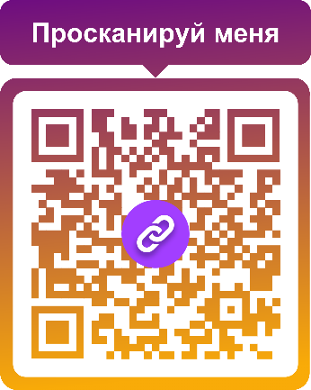 | Learning apps. URL: https://learningapps.org/ | 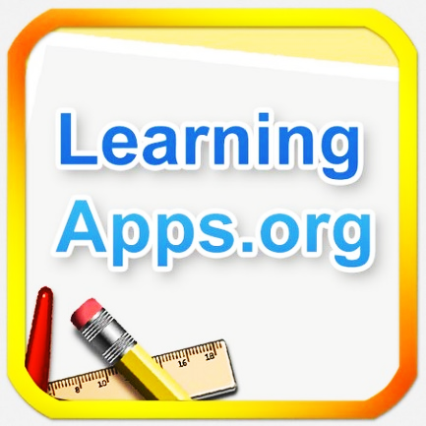

Задание 3. Разработайте уровневые задания и заполните таблицу. При разработке заданий уровня 1-3 используйте возможности онлайн сервиса Learning apps, задания уровня 4-5 допускается без применения ИКТ средств.

Тип задания | Формулировка задания | Цель задания | Алгоритм работы с заданием | Критерии и показатели  оценки | Предполагаемые  ответы детей
Узнавание | Внимательно прочитай стихотворение, на место пропуска из предложенного списка подбери нужный антоним.  (https://learningapps.org/watch?v=p4quj4ija23)  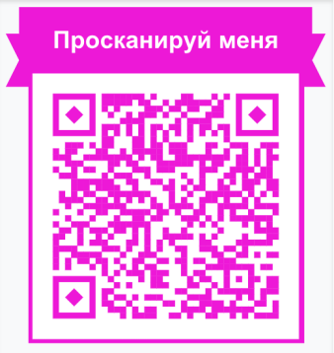 | Актуализация знаний по ранее изученной теме, формирование умения подбирать антонимы. | - Просканируй QR-код.  - Внимательно прочитайте задание.  - Прочитай стихотворение, на место пропуска из предложенного списка подбери нужный антоним.  - Для проверки результатов нажми на синюю галочку в правом нижнем углу. | 6 слов – «5»  5-4 слов – «4»  3 слова – «3»  0-2 слова – «2» | 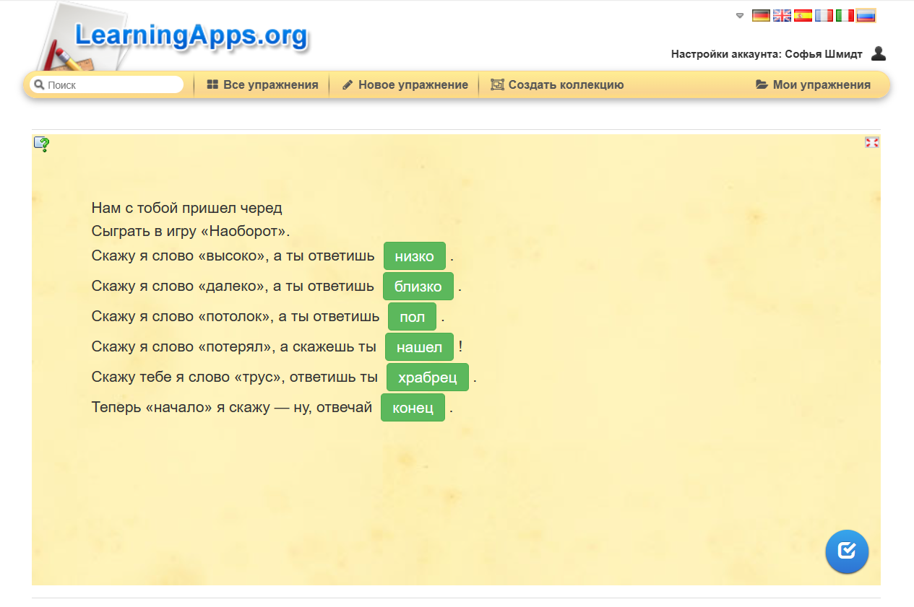
Воспроизведение | Вспомни понятие синонимы и антонимы.  Вставьте пропущенные слова в формулировку правила.  (https://learningapps.org/watch?v=p9bukkvka23)  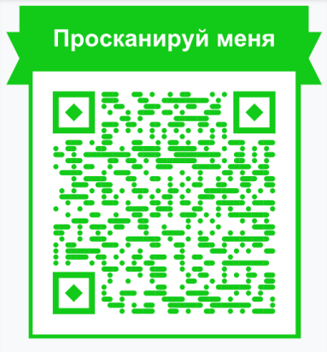 | Актуализация знаний по ранее изученной теме, формирование умения воспроизводить ранее усвоенных понятий по теме «Синонимы и антонимы». | - Просканируй QR-код.  - Внимательно прочитайте задание.  - Впишите пропущенные слова в формулировку правила.  - Для проверки результатов нажми на синюю галочку в правом нижнем углу. | 3 слова – «5»  2 слова – «4»  1 слово – «3»  0 слов – «2» | 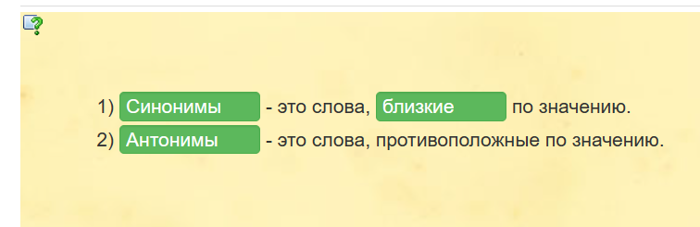
Понимание | Вспомните, что такое синонимы и антонимы. Соотнеси слова близкие по значению.  (https://learningapps.org/watch?v=pddstxi2n23)  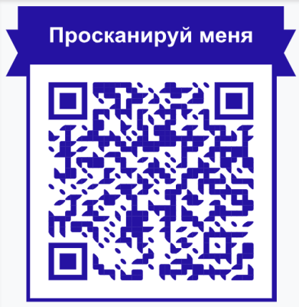 | Формирование умения подбирать синонимы. | - Просканируй QR-код.  - Внимательно прочитайте задание.  - Соотнеси слова близкие по значению.  - Для проверки результатов нажми на синюю галочку в правом нижнем углу. | 5 правильных ответов – «5»  4 правильных ответов– «4»  3 правильных ответа – «3»  0-2 правильных ответа– «2» | 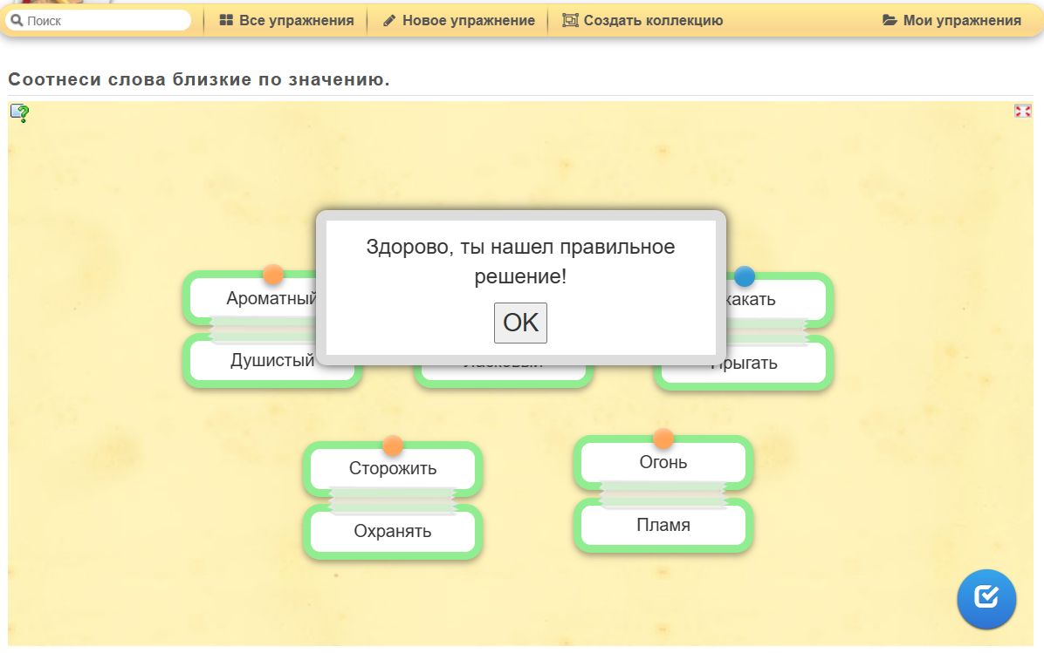
Применение в  знакомых условиях | Приготовь сообщение на тему «Синонимы и антонимы. Какое место они занимают в русском языке?» | Формирование умения подбора и анализирования информации на тему «Синонимы и антонимы». | - Изучите тему.  - Подберите литературу.  - Изучите подобранный материал.  - Составьте поэтапный план сообщения.  - Напишите текст по пунктам плана. | Ошибок не допущено – «5»  Допущена 1-2 ошибки – «4»  Допущено 3-4 ошибок – «3»  Допущено более 4 ошибок - «2» | 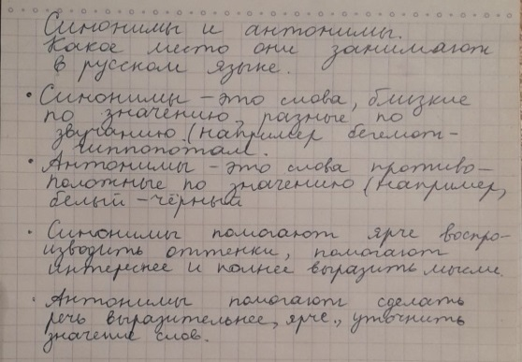
Применение в  знакомых условиях | Решите кроссворд по теме: «Синонимы и антонимы»  (https://learningapps.org/watch?v=pg3m5ukf323)  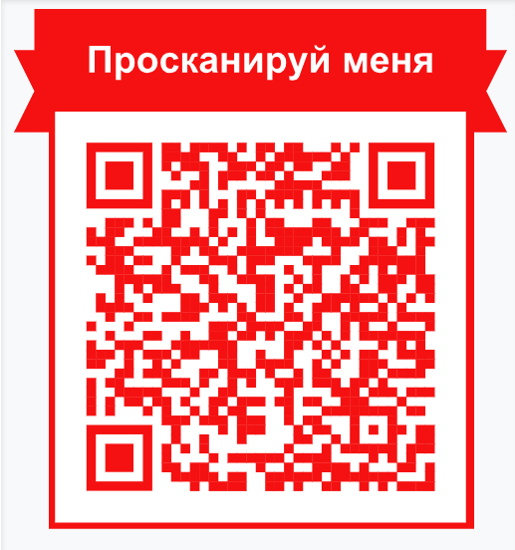 | Развитие навыков применения полученных знаний на практике. | - Просканируй QR-код.  - Вспомнить изученную тему.  - Внимательно прочитайте задание.  - Разгадайте кроссворд.  5. Для проверки результатов нажми на синюю галочку в правом нижнем углу. | 6-7 правильных ответов – «5»  4-5 правильных ответов– «4»  2-3 правильных ответа – «3»  0-2 правильных ответа– «2» | 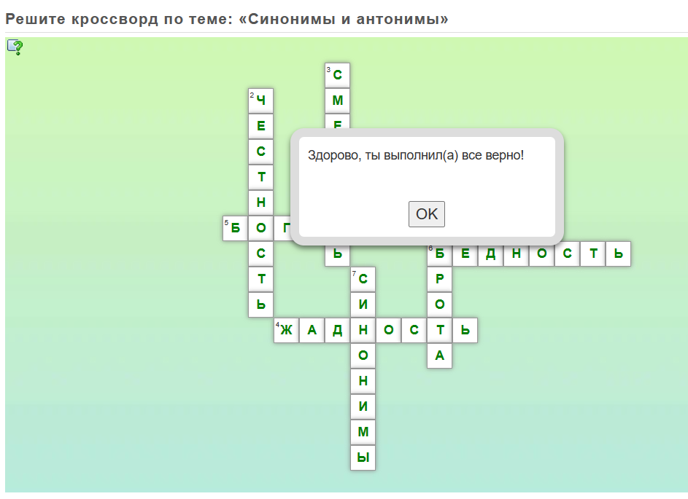
Применение в новых условиях | Составьте памятку на тему «Синонимы и антонимы».  Вставьте пропущенные слова в текст памятки, а после запиши её к себе в тетрадь.  (https://learningapps.org/watch?v=pxvd3fz1k23)  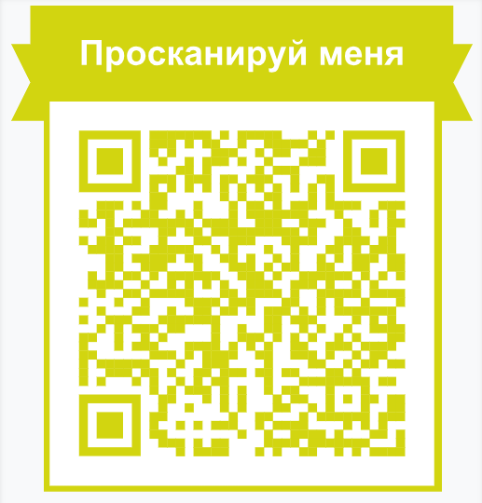 | Актуализация ранее полученных знаний и их применение при их проверке. | - Просканируй QR-код.  - Вспомнить изученную тему.  - Внимательно прочитайте задание.  - Вставьте пропущенные слова в текст памятки.  - Для проверки результатов нажми на синюю галочку в правом нижнем углу.  - Запишите готовую памятку к себе в тетрадь. | 6-7 правильных ответов – «5»  4-5 правильных ответов– «4»  2-3 правильных ответа – «3»  0-2 правильных ответа– «2» | 

